浙江财经大学东方学院

实 验 报 告

浙江财经大学东方学院教务部制

一、实验（实训）概述：
【目的及要求】
（1）掌握JAVA基础概念；
（2）掌握JAVA IO语法；
（3）掌握File的运用。
二、实验（实训）内容：
【项目内容】
IO操作

面向字节的输入输出流
案例1 字节流文件访问
【案例简介】使用字节流读取一个文本文件，并显示其内容。文件中的内容为Hello world！ How are you！
【案例目的】掌握字节流的使用方法。
程序代码如下：
import java.io.*;
public class text {
public static void main(String[] args) throws Exception {
// String msg = "hello world!空间\r\n hello java";
String msg = "hello world!\r\n How are you!";
FileOutputStream out = new FileOutputStream("aa.txt");
//out.write(msg);
out.write(msg.getBytes());//getBytes()方法是得到一个操作系统默认的编码格式的字节数组。
out.close();
FileInputStream in = new FileInputStream("aa.txt");
byte[] s = new byte[100];
int len = in.read(s);
System.out.println(new String(s, 0, len));
}
}

运行界面截图如下：
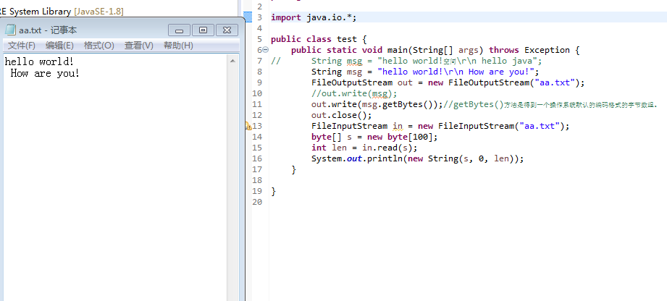

【相关知识】

对字节流，其stream类的层次结构如下：
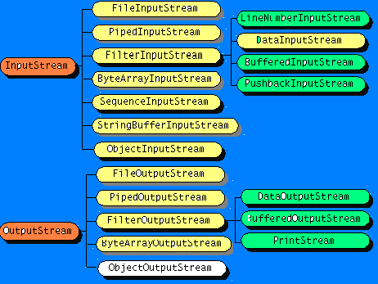
从图中可以看出，InputStream是所有字节输入流的祖先，而OutputStream是所有字节输出流的祖先。
1. InputStream

该类是一个抽象类，其方法包括：
int read()
int read(byte[])
int read(byte[],int,int)

这三个方法可从输入流读入字节或字节数组。要注意的是无参数的read()方法返回一个0至255之间的整数或-1, -1代表遇到了流的结束，其它对应读入的字节。后两种方法则将字节读入参数给定的字节数组，返回值是实际读入的字节数或-1(遇到了流结束)。第三个read方法的后两个参数分别给出读入的起始位置和读入的最大字节数。

InputStream还有一些其它方法，如：
void close() //关闭流
int available() //报告流中直接可读的字节数
skip(long) //跳过流中指定的字节

2. OutputStream
OutputStream也是一个抽象类。它的主要方法包括：
void write(int)
void write(byte[])
void write(byte[],int,int)
其中第一个方法的int型的参数对应要写入的字节，后两个方法的参数与InputStream类似。
void close() //关闭输出流
void flush() //强行将写入缓冲区中剩余的数据写入

3. FileInputStream和FileOutputStream
这两个类属于节点流，第一个类的源端和第二个类的目的端都是磁盘文件，它们的构造方法允许通过文件的路径名来构造相应的流。
如：
FileInputStream infile = new FileInputStream("myfile.dat");
FileOutputStream outfile = new FileOutputStream("results.dat");
要注意的是，构造FileInputStream, 对应的文件必须存在并且是可读的，而构造FileOutputStream时，如输出文件已存在，则必须是可覆盖的。

4. BufferedInputStream和BufferedOutputStream它们是过滤器流，其作用是提高输入输出的效率。
5. DataInputStream和DataOutputStream这两个类创建的对象分别被称为数据输入流和数据输出流。这是很有用的两个流，它们允许程序按与机器无关的风格读写Java数据。
所以比较适合于网络上的数据传输。这两个流也是过滤器流，常以其它流如InputStream或OutputStream作为它们的输入或输出。

面向字符的输入输出流
案例2 字符流文件访问
【案例简介】使用字符流读取一个文本文件，文件中的内容为Hello world！ How are you！显示其内容并统计其单词数。。
【案例目的】掌握Java字符流的使用。
【技术要点】使用String类的split方法来将字符串分隔为字符串数组并计数。

程序代码如下：
import java.io.*;
import java.util.*;

public class Main {
public static void main(String[] args) throws Exception {
FileReader fileReader = new FileReader("aa.txt");
int data = fileReader.read();
String s = "";
while (data != -1) {
char ch = (char) data;
s += ch;
data = fileReader.read();
}
String[] res = s.split(" ");
System.out.println(res.length);

fileReader.close();
}
}
运行界面截图如下：
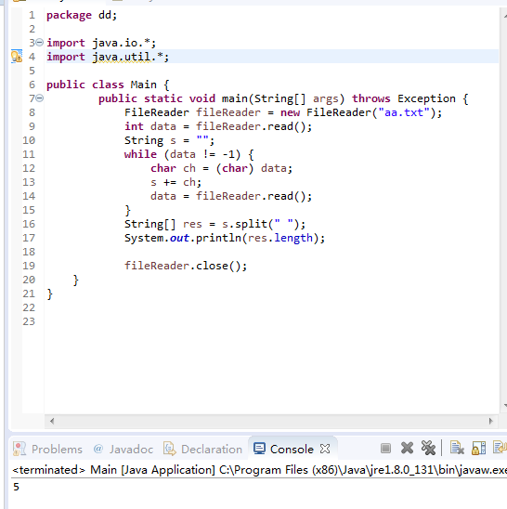

【相关知识】
在JDK1.1之前，java.io包中的流只有普通的字节流（以byte为基本处理单位的流），这种流对于以16位的Unicode码表示的字符流处理很不方便。从JDK1.1开始， java.io包中加入了专门用于字符流处理的类，它们是以Reader和Writer为基础派生的一系列类。
同类InputStream和OutputStream一样，Reader和Writer也是抽象类，只提供了一系列用于字符流处理的接口。它们的方法与类InputStream和OutputStream类似，只不过其中的参数换成字符或字符数组。
InputStreamReader和OutputStreamWriter是java.io包中用于处理字符流的最基本的类，用来在字节流和字符流之间作为中介：从字节输入流读入字节，并按编码规范转换为字符；往字节输出流写字符时先将字符按编码规范转换为字节。使用这两者进行字符处理时，在构造方法中应指定一定的平台规范，以便把以字节方式表示的流转换为特定平台上的字符表示。
InputStreamReader(InputStream in); //缺省规范
InputStreamReader(InputStream in, String enc); //指定规范enc
OutputStreamWriter(OutputStream out); //缺省规范
OutputStreamWriter(OutputStream out, String enc); //指定规范enc
- FileReader类从InputStreamReader类继承而来。该类按字符读取流中数据。
- FileWriter 类从 OutputStreamWriter 类继承而来，该类按字符向流中写入数据。

同样的，为了提高字符流处理的效率，java.io中也提供了缓冲流BufferedReader和BufferedWriter。其构造方法与BufferedInputStream和BufferedOutputStream相类似。另外，除了read()和write()方法外，它还提供了整行字符处理方法：
public String readLine()： BufferedReader的方法，从输入流中读取一行字符，行结束标志为‘\n’、‘\r’或两者一起。
public void newLine()： BufferedWriter的方法，向输出流中写入一个行结束标志，它不是简单的换行符‘\n’或‘\r’，而是系统定义的行隔离标志（line separator）。

案例3 将下面数组写入文件中,命名为a.txt并从文件中读出显示在屏幕上.
double[] a= { 19.99, 9.99, 5, 6, 15.99, 3.99, 4.99 };
程序代码如下：
package hj;

import java.io.*;

public class text1 {

public static void main(String[] args) throws Exception {
DataOutputStream out = new DataOutputStream(new FileOutputStream("invoice1.txt"));

double[] prices = {9.99, 20.99, 13.67, 3.99, 4.99 };
// int[] units = { 12, 8, 13, 29, 50 };
// String[] descs = { "Java T-shirt", "Java Mug", "Duke Juggling Dolls", "Java Pin", "Java Key Chain" };
for (int i = 0; i < prices.length; i++) {
out.writeDouble(prices[i]);
// out.writeChar('\t');
// out.writeInt(units[i]);
// out.writeChar('\t');
// out.writeChars(descs[i]);
// out.writeChar('\n');
}
out.close();

// read it in again
DataInputStream in = new DataInputStream(new FileInputStream("invoice1.txt"));
double price;
int unit;
String desc;
try {
while (true) {
price = in.readDouble();

// in.readChar();
// // throws out the tab
// unit = in.readInt();
// in.readChar();
// // throws out the tab
// desc = in.readLine();
System.out.println("price:" + price );
// + " unit:" + unit + " desc:" + desc
}
} catch (EOFException e) {
}
in.close();
}

}

运行界面截图如下：
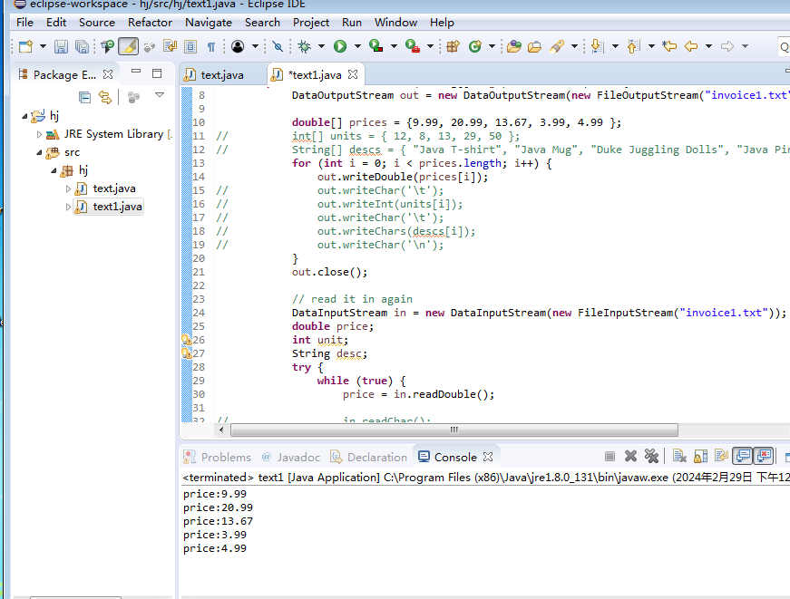

案例4. 编写程序，遍历电脑D盘下所有文件及文件夹，如果为文件打印出文件：+文件名，如果为文件夹，则打印出文件夹：+文件夹名，并将文件名存入到filename.txt中
代码如下：
import java.io.File;

public class Main {

public static void main(String args[]) {
String dirname = "d:\\";
File f1 = new File(dirname);
if (f1.isDirectory()) {
System.out.println("Directory of " + dirname);
String s[] = f1.list();
for (int i = 0; i < s.length; i++) {
File f = new File(dirname + "/" + s[i]);
if (f.isDirectory()) {
System.out.println(s[i] + " is a directory");
} else {
System.out.println(s[i] + " is a file");
}
}
} else {
System.out.println(dirname + " is not a directory");
}
}

}

程序运行截图如下：
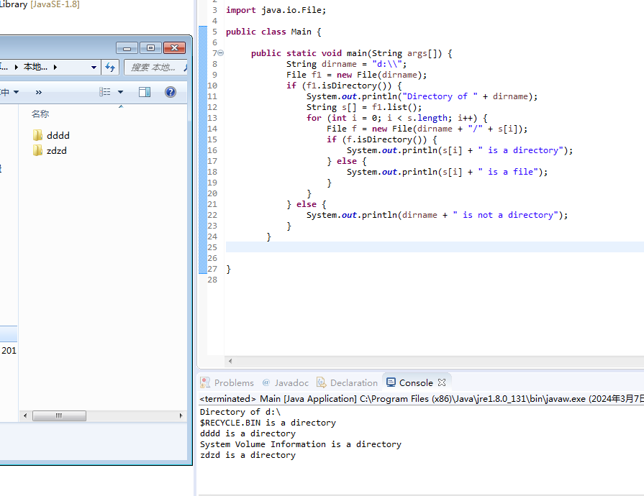
三、指导教师评语及成绩：
评语：

成绩： 指导教师签名：
批阅日期：

